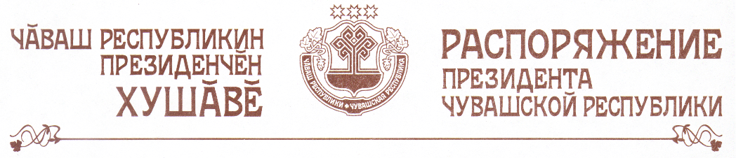

1. В соответствии с Указом Президента Чувашской Республики от 23 августа 1999 г. № 59 «Об учреждении именных стипендий Президента Чувашской Республики» назначить ежемесячные именные стипендии Президента Чувашской Республики в размере 400 рублей на период с 1 сентября 2011 г. по 31 августа 2012 г. следующим учащимся общеобразовательных учреждений и учреждений дополнительного образования:

по муниципальным общеобразовательным учреждениям

Алексеевой  Екатерине Александровне | – учащейся муниципального общеобразовательного учреждения «Климовская средняя общеобразовательная школа» Ибресинского района Чувашской Республики
Ананьевой  Татьяне Андреевне | – учащейся муниципального бюджетного общеобразовательного учреждения «Траковская средняя общеобразовательная школа» Красноармейского района Чувашской Республики
Аношиной  Дарье Владимировне | – учащейся муниципального общеобразовательного учреждения «Кувакинская средняя общеобразовательная школа», Алатырский район
Артемьевой  Анастасии Олеговне | – учащейся муниципального общеобразовательного учреждения «Средняя общеобразовательная школа № 10» города Канаш Чувашской Республики
Бушуевой  Юлии Сергеевне | – учащейся муниципального бюджетного общеобразовательного учреждения «Гимназия № 6» г. Новочебоксарска Чувашской Республики
Волохиной  Евгении Михайловне | – учащейся муниципального образовательного учреждения «Средняя общеобразовательная школа № 3 с углубленным изучением отдельных предметов» г. Ядрина Ядринского района Чувашской Республики
Востровой  Софье Сергеевне | – учащейся муниципального общеобразовательного учреждения «Гимназия № 1» г. Мариинский Посад Чувашской Республики
Даниловой  Ольге Вячеславовне | – учащейся муниципального общеобразовательного учреждения «Среднекибечская средняя общеобразовательная школа» Канашского района Чувашской Республики
Егоровой  Инге Александровне | – учащейся муниципального общеобразовательного учреждения «Абызовская средняя общеобразовательная школа» Вурнарского района Чувашской Республики
Егоровой  Надежде Борисовне | – учащейся муниципального образовательного учреждения «Урмарская средняя общеобразовательная школа № 1 им. Г.Е. Егорова» Урмарского района Чувашской Республики
Лисову  Александру Леонидовичу | – учащемуся муниципального образовательного учреждения «Янтиковская средняя общеобразовательная школа» Янтиковского района Чувашской Республики
Мезитовой  Айсылу Минехайдеровне | – учащейся муниципального образовательного учреждения «Чичканская основная общеобразовательная школа» Комсомольского района Чувашской Республики
Репину  Константину Сергеевичу | – учащемуся муниципального бюджетного общеобразовательного учреждения «Средняя общеобразовательная школа № 17» города Новочебоксарска Чувашской Республики
Солодянкину  Алексею Алексеевичу | – учащемуся муниципального образовательного учреждения «Цивильская средняя общеобразовательная школа № 2» Цивильского района Чувашской Республики
Тихонову  Эдуарду Владиславовичу | – учащемуся муниципального общеобразовательного учреждения «Юськасинская средняя общеобразовательная школа» Моргаушского района Чувашской Республики
Траншкиной  Наталии Юрьевне | – учащейся муниципального общеобразовательного учреждения «Староянашевская основная общеобразовательная школа Яльчикского района Чувашской Республики»
Федоровой  Ирине Николаевне | – учащейся муниципального образовательного учреждения «Батыревская средняя общеобразовательная школа № 1» Батыревского района
Шишкиной  Серафиме Александровне | – учащейся муниципального общеобразовательного учреждения «Средняя общеобразовательная школа № 50 города Чебоксары»
Яковлевой  Ирине Анатольевне | – учащейся муниципального общеобразовательного учреждения «Лицей № 2» города Чебоксары
Яковлевой  Кристине Радиковне | – учащейся муниципального общеобразовательного учреждения «Гимназия № 1», г. Чебоксары;

по учреждениям дополнительного образования Министерства культуры, по делам национальностей, информационной политики и архивного дела Чувашской Республики

Артемьевой  Ольге Витальевне | – учащейся муниципального образовательного учреждения дополнительного образования детей «Детская музыкальная школа» г. Канаш Чувашской Республики
Васильеву  Аркадию Григорьевичу | – учащемуся муниципального бюджетного образовательного учреждения дополнительного образования детей «Чебоксарская детская музыкальная школа № 5»
Зеньковой  Анастасии Сергеевне | – учащейся муниципального образовательного учреждения дополнительного образования детей «Алатырская детская школа искусств»
Максимову  Дмитрию Юрьевичу | – учащемуся муниципального образовательного учреждения дополнительного образования детей «Ибресинская детская школа искусств»
Садеевой  Алесе Альбертовне | – учащейся муниципального образовательного учреждения дополнительного образования детей «Новочебоксарская детская музыкальная школа».

2. Расходы на ежемесячные именные стипендии производить за счет средств республиканского бюджета Чувашской Республики, предусмотренных по разделу «Образование».
3. Министерству образования и молодежной политики Чувашской Республики, Министерству культуры, по делам национальностей, информационной политики и архивного дела Чувашской Республики обеспечить выплату сумм именной стипендии лицам, указанным в настоящем распоряжении.
4. Настоящее распоряжение вступает в силу со дня его официального опубликования и распространяется на правоотношения, возникшие с 1 сентября 2011 года.

Президент
Чувашской Республики М.Игнатьев

г. Чебоксары
12 сентября 2011 года
№ 147-рп

